**su - usuario**: Switch User, cambia de usuario  
**groups usuario**: Muestra a que grupos pertenece cierto usuario  
**sudo gpasswd -a usuario grupo**: Agrega un usuario a un grupo  
**sudo gpasswd -d usuario grupo**: Quita a un usuario de un grupo  
**usermod -aG grupo usuario**: Agrega un usuario a un grupo  
**sudo -l**: Muestra que permisos tiene el usuario actua

Lista de usuarios /etc/passwd

Lista de grupos /etc/group

Lista usuarios

cat /etc/passwd | awk -F: '{print $1}'

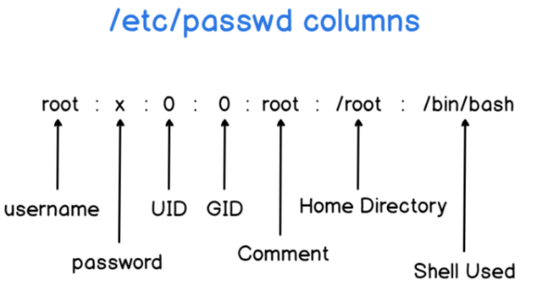

Quien esta conectado

who

===========================

Agregue nuevo usuario

sudo adduser <newuser>

Luego pide contrasena, todo el nombre, y mas info, puede dar solo enter.

Verificamos que fue creado

sudo cat /etc/passwd | grep <nuevo usuario>

<usuario>:x:1003:1003:,,,:/home/<usuario>:bin/bash

Se podria tener la misma carpeta para un grupo de usuarios

sudo userdel <usuario>